UC_9 - mijenjanje podataka o ministarstvu
- glavni sudionik : član uprave ministarstva
- cilj : ažuriranje osnovnih podataka o ministarstvu
- sudionici : član uprave, baza podataka
- preduvjeti : prijava u sustav, posjedovanje ovlasti
- rezultat : podaci su promjenjeni i vidljivi na stranicama ministarstva
- željeni scenarij:
- član uprave provjerava podatke na stranici ministarstva
- član uprave odabire podatke koje želi promijeniti
- upitom u bazu provjerava se ima li ovlasti za promijeniti te podatke
- baza podataka omogućuje pristup podacima
- mijenja podatke
- sprema ih u bazu
- drugi mogući scenarij:
- podatke koje želi promijeniti nisu pod njegovom nadležnošću.
    - baza odbija promjenu podataka i dojavljuje grešku.
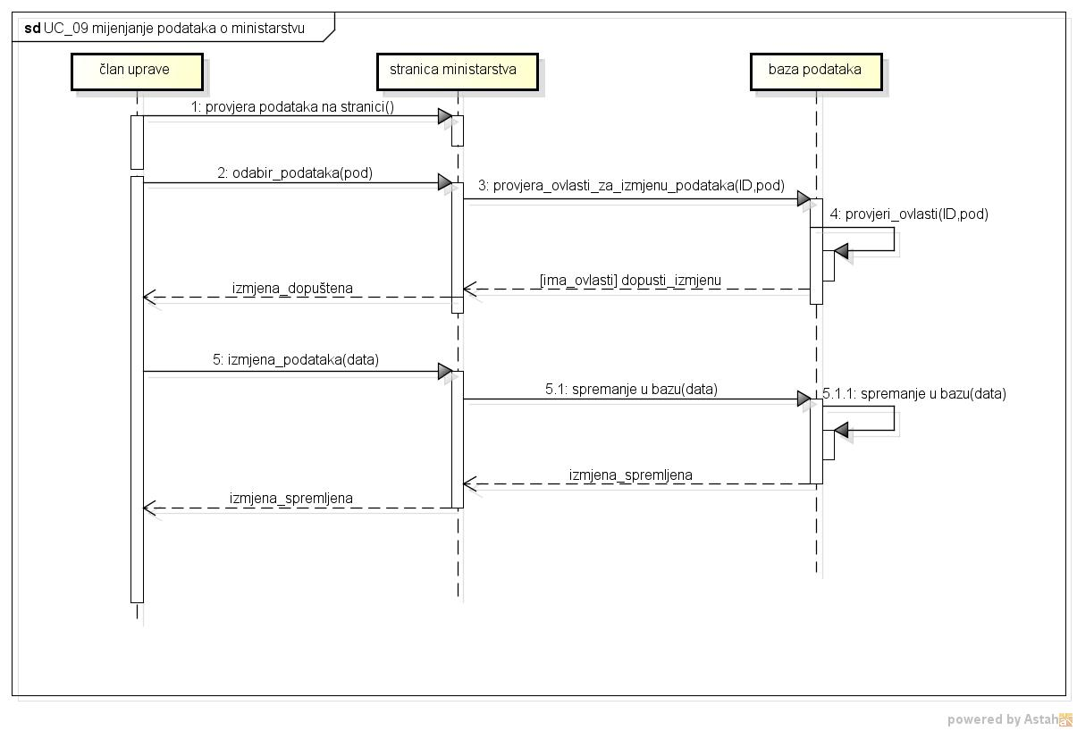
obrazac uporabe UC_09 (mijenjanje podataka o ministarstvu)
Član uprave ministarstva želi promijeniti osnovne podatke na stranici ministarstva. Prijavom u sustav i upitom u bazu, provjerava ima li ovlasti za promijeniti željene podatke. Ukoliko su podaci koje želi promijeniti pod njegovom ovlasti, baza mu dopušta promjenu podataka i sprema ih u sustav. Promjene su ubrzo vidljive i na samoj stranici ministarstva.
UC_10 - promjena ovlasti kod pristupa strogo povjerljivim podacima
- glavni sudionik : član uprave ministarstva
- cilj : zabrana ili omogućavanje pristupa strogo povjerljivim podacima
- sudionici : član uprave, administrativni djelatnik, baza podataka
- preduvjeti : prijava u sustav, posjedovanje ovlasti
- rezultat : odabranom administrativnom djelatniku su promjenjene ovlasti vezane uz pristup strogo povjerljivim podacima
- željeni scenarij:
- član uprave želi zabraniti administrativnom djelatniku pristup strogo povjerljivim podacima
- član uprave provjerava popis djelatnika i njihove ovlasti
- ako odabrani djelatnik ima pristup strogo povjerljivim podacima
  - član uprave odabire djelatnika sa popisa i mijenja mu ovlasti
  - nove ovlasti spremaju se u bazu podataka
- odabrani djelatnik nema pristup strogo povjerljivim podacima
  - član uprave odustaje od izmjene
- drugi mogući scenarij:
- član uprave želi omogućiti administrativnom djelatniku pristup strogo povjerljivim podacima
- član uprave provjerava popis djelatnika i njihove ovlasti
- ako odabrani djelatnik nema pristup strogo povjerljivim podacima
  - član uprave odabire djelatnika sa popisa i mijenja mu ovlasti
  - nove ovlasti spremaju se u bazu podataka
- odabrani djelatnik ima pristup strogo povjerljivim podacima
  - član uprave odustaje od izmjene

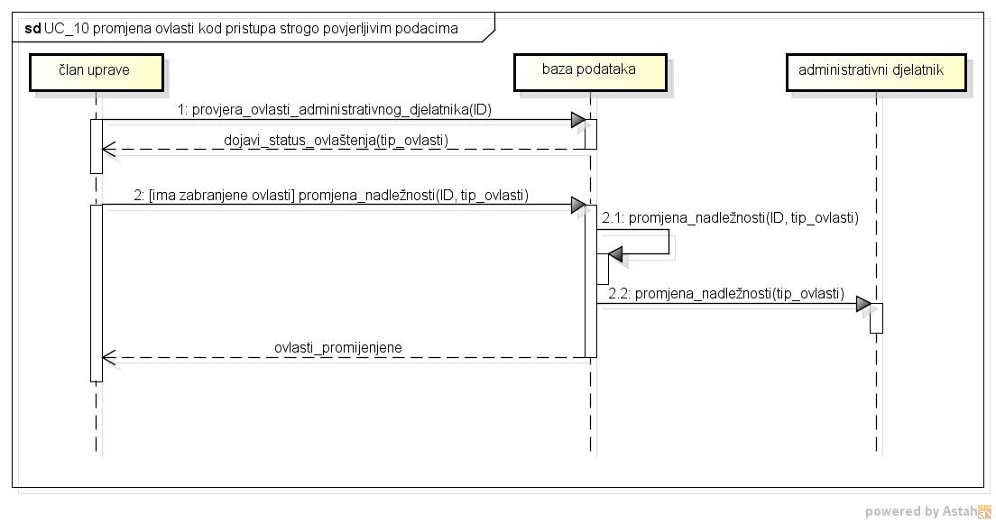
obrazac uporabe UC_10(promjena ovlasti kod pristupa strogo povjerljivim podacima)
Član uprave ministarstva želi promijeniti ovlasti administrativnog djelatnika vezane uz pristup strogo povjerljivim podacima. Upitom u bazu provjerava ima li odabrani administrativni djelatnik ovlasti koje mu više nisu dopuštene, ukoliko je to slučaj, član uprave mijenja mu ovlasti na sadašnje dopuštene vrijednosti. Postoje dvije mogućnosti, prva da član uprave želi omogućiti odabranom administrativnom djelatniku pristup strogo povjerljivim podacima, dok je druga mogućnost da mu želi oduzeti pristup istima.

UC_11 - prijava na akciju
- glavni sudionik : građanin
- cilj : prijavljivanje građanina na akciju ministarstva
- sudionici : građanin, baza podataka
- preduvjeti : nema
- rezultat : građanin je prijavljen na akciju.
- željeni scenarij:
- građanin odlazi na stranicu ministarstva
- građanin odabire akciju na koju se želi prijaviti
- ako na željenoj akciji još ima slobodnih mjesta
- građanin unosi svoje podatke (ime, prezime, OIB, e-mail)
- ako su podaci ispravno unjeti, unose se u bazu podataka
- građanin dobiva povratnu informaciju da je uspješno prijavljen
- drugi mogući scenarij:
- podaci nisu ispravno uneseni
  - građanin dobiva povratnu informaciju da nije ispravno unio podatke i omogućava mu se ponovni unos
  - ako su novi podaci ispravni, unose se u bazu podataka i građanin dobiva povratnu informaciju da je uspješno prijavljen, u suprotnom baza podataka javlja grešku i ne sprema unešene podatke
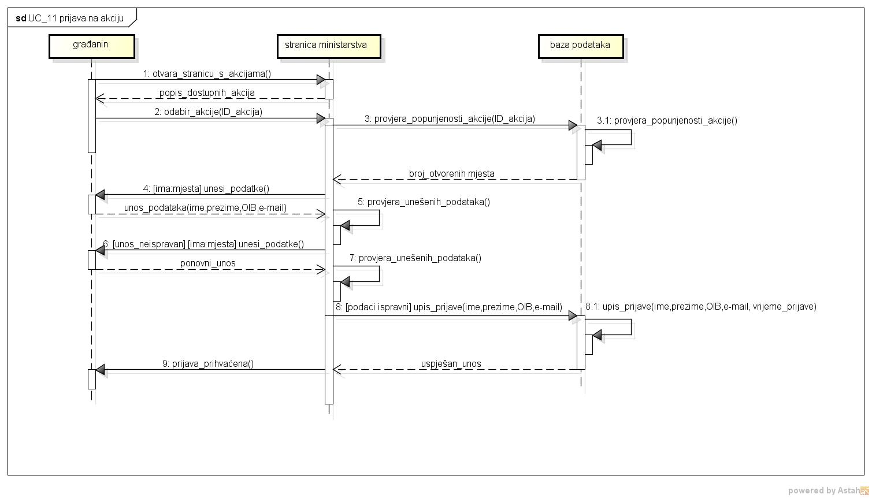
obrazac uporabe UC_11 (prijava na akciju)
Građanin se nakon pregledavanja stranice ministarstva želi prijaviti na neku od otvorenih akcija ministarstva. Odabirom akcije stranica ministarstva prikazuje trenutno stanje popunjenosti te akcije, sukladno tom podatku odobrava ili onemogućava građaninu prijavu na istu. Ukoliko mu je omogućena prijava na akciju, građanin ispravnim unosom svojih osobnih podataka (ime,prezime,OIB, e-mail) se prijavljuje i zapisuje u bazu podataka. U bazi podataka se, uz osobne podatke prijavljenih građana, bilježi i vrijeme njihove prijave na akciju.

UC_12 - promjena lozinke
- glavni sudionik : djelatnik ministarstva
- cilj : promjena lozinke djelatnika
- sudionici : djelatnik, baza podataka
- preduvjeti : prijava u sustav
- željeni scenarij:
- djelatnik traži promjenu lozinke od baze podataka
- baza podataka mu omogućuje promjenu, te traži upis stare lozinke i dvostruki upis nove lozinke
- djelatnik upisuje ispravne podatke
- baza podataka prihvaća promjenu i sprema ju u sustav
- drugi mogući scenarij:
- djelatnik upisuje neispravne podatke
      - baza podataka javlja grešku djelatniku i omogućuje mu još jedan pokušaj
      - ako su podaci pri sljedećem pokušaju ispravni, baza podataka prihvaća promjenu i sprema ju u sustav, u suprotnom javlja grešku i ne obavlja nikakvu izmjenu
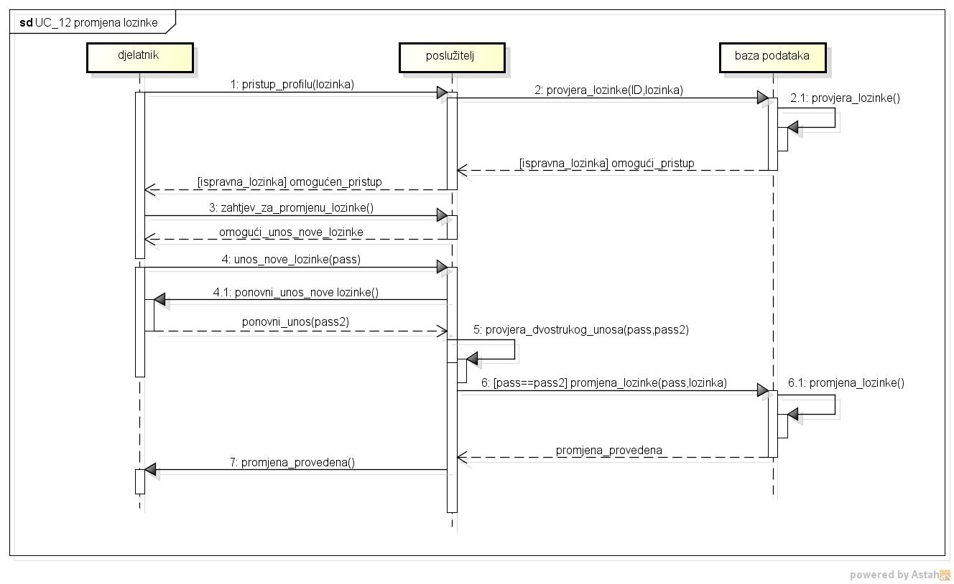
obrazac uporabe UC_12 (promjena lozinke)
Nakon prijave u sustav, djelatnik ministarstva želi promjeniti svoju lozinku. Poslužitelj mu omogućuje prijavu i moli ga za dvostruki unos nove lozinke. Ukoliko su oba unosa jednaka, poslužitelj šalje novu lozinku u bazu podataka gdje se sprema promjena lozinke i ubacuje u sustav, dok u suprotnom dojavljuje grešku.

